<https://sprt.sk/elektronova-konfiguracia/>

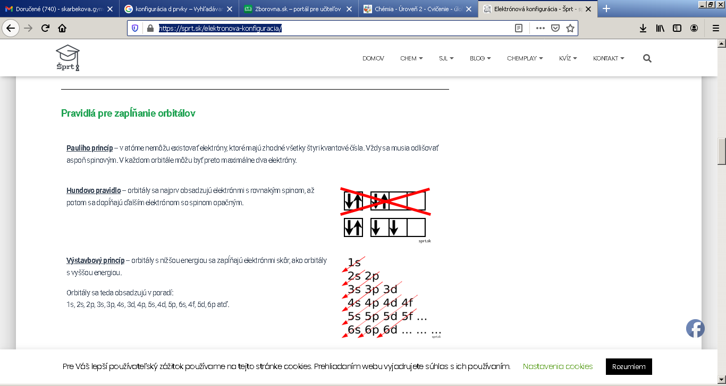

Pomôcka: